巧用“数形结合”思想解题
河南师范大学附属小学 杨海慧
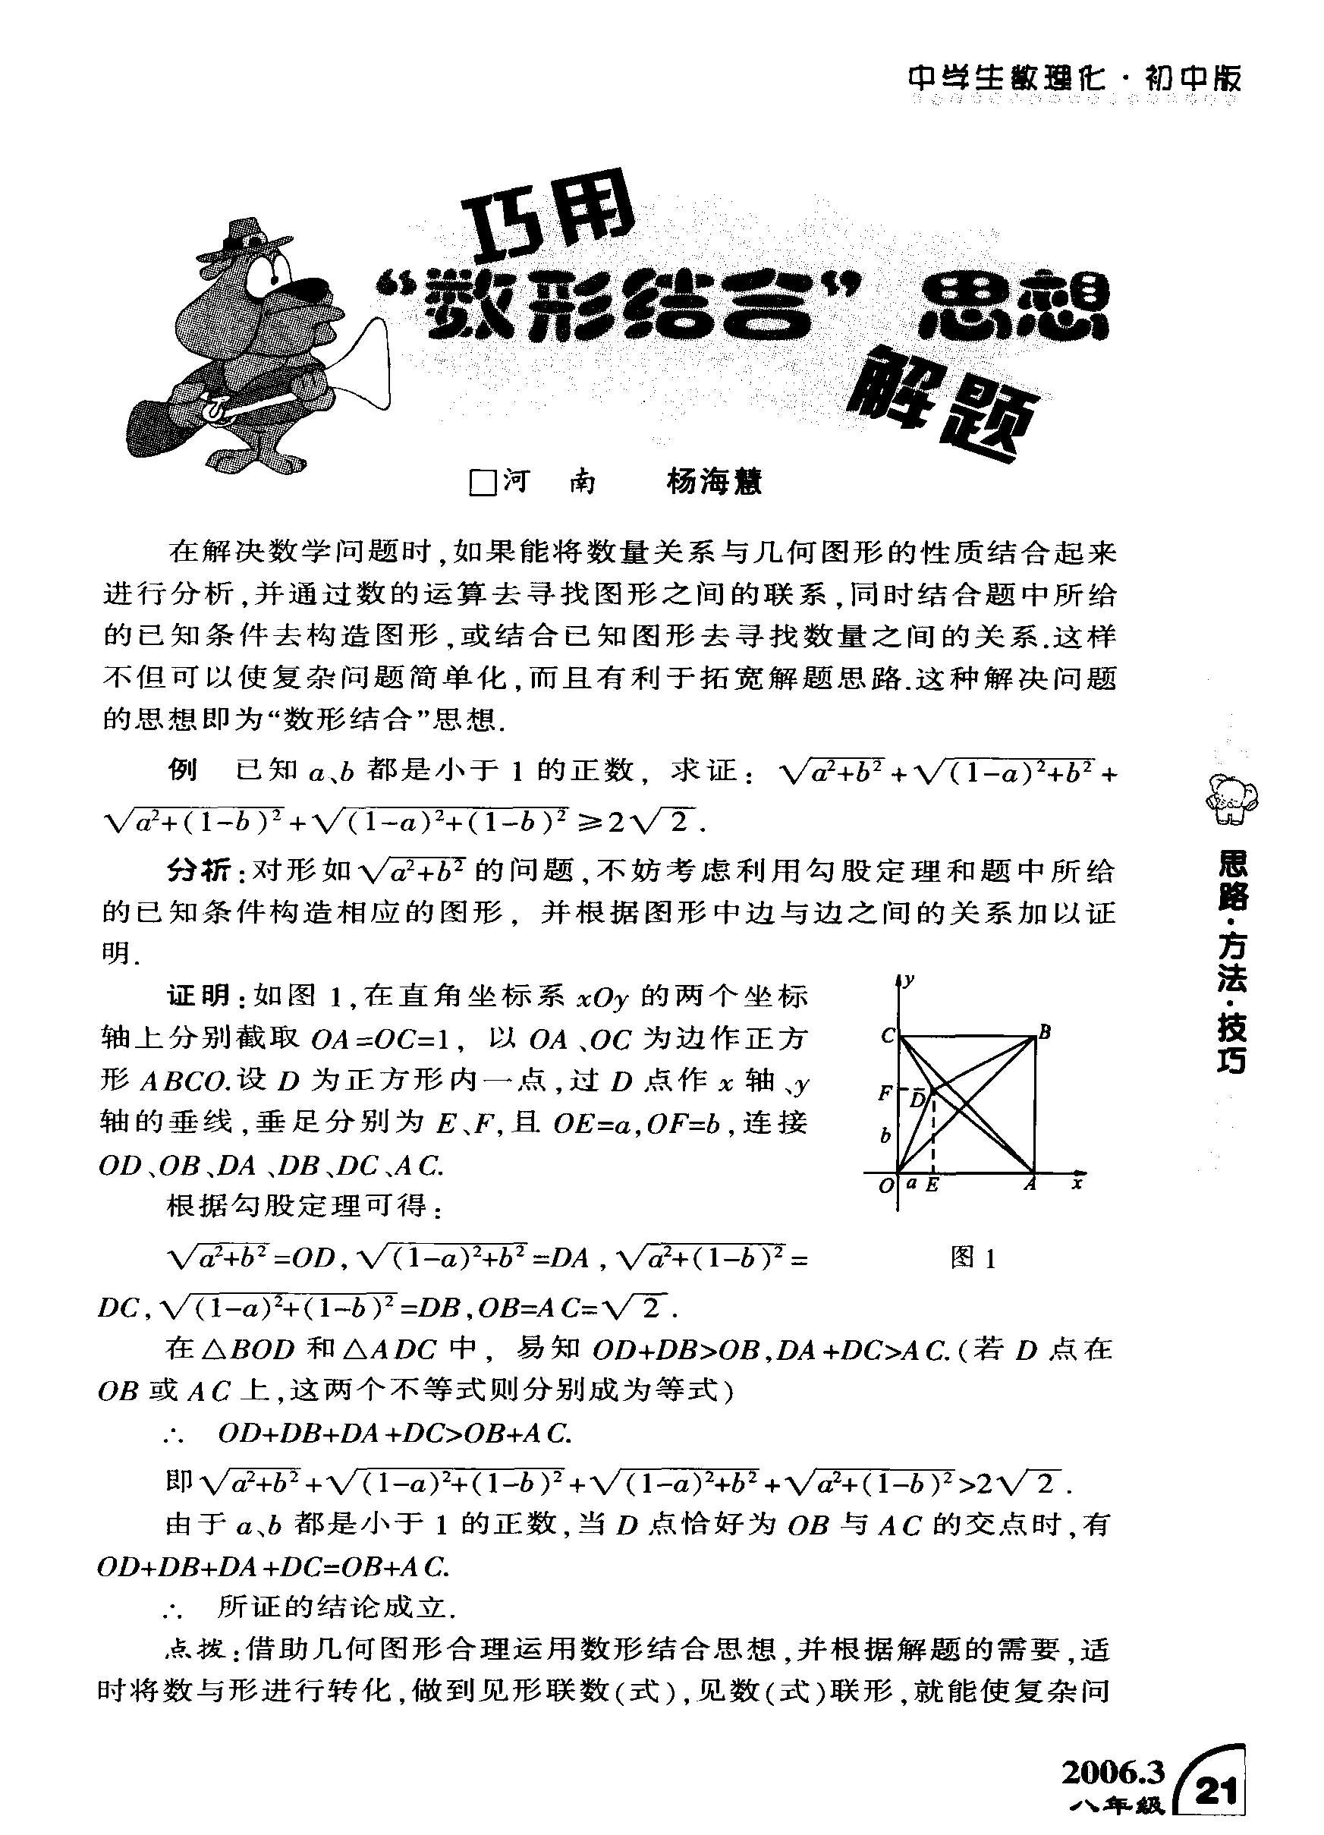
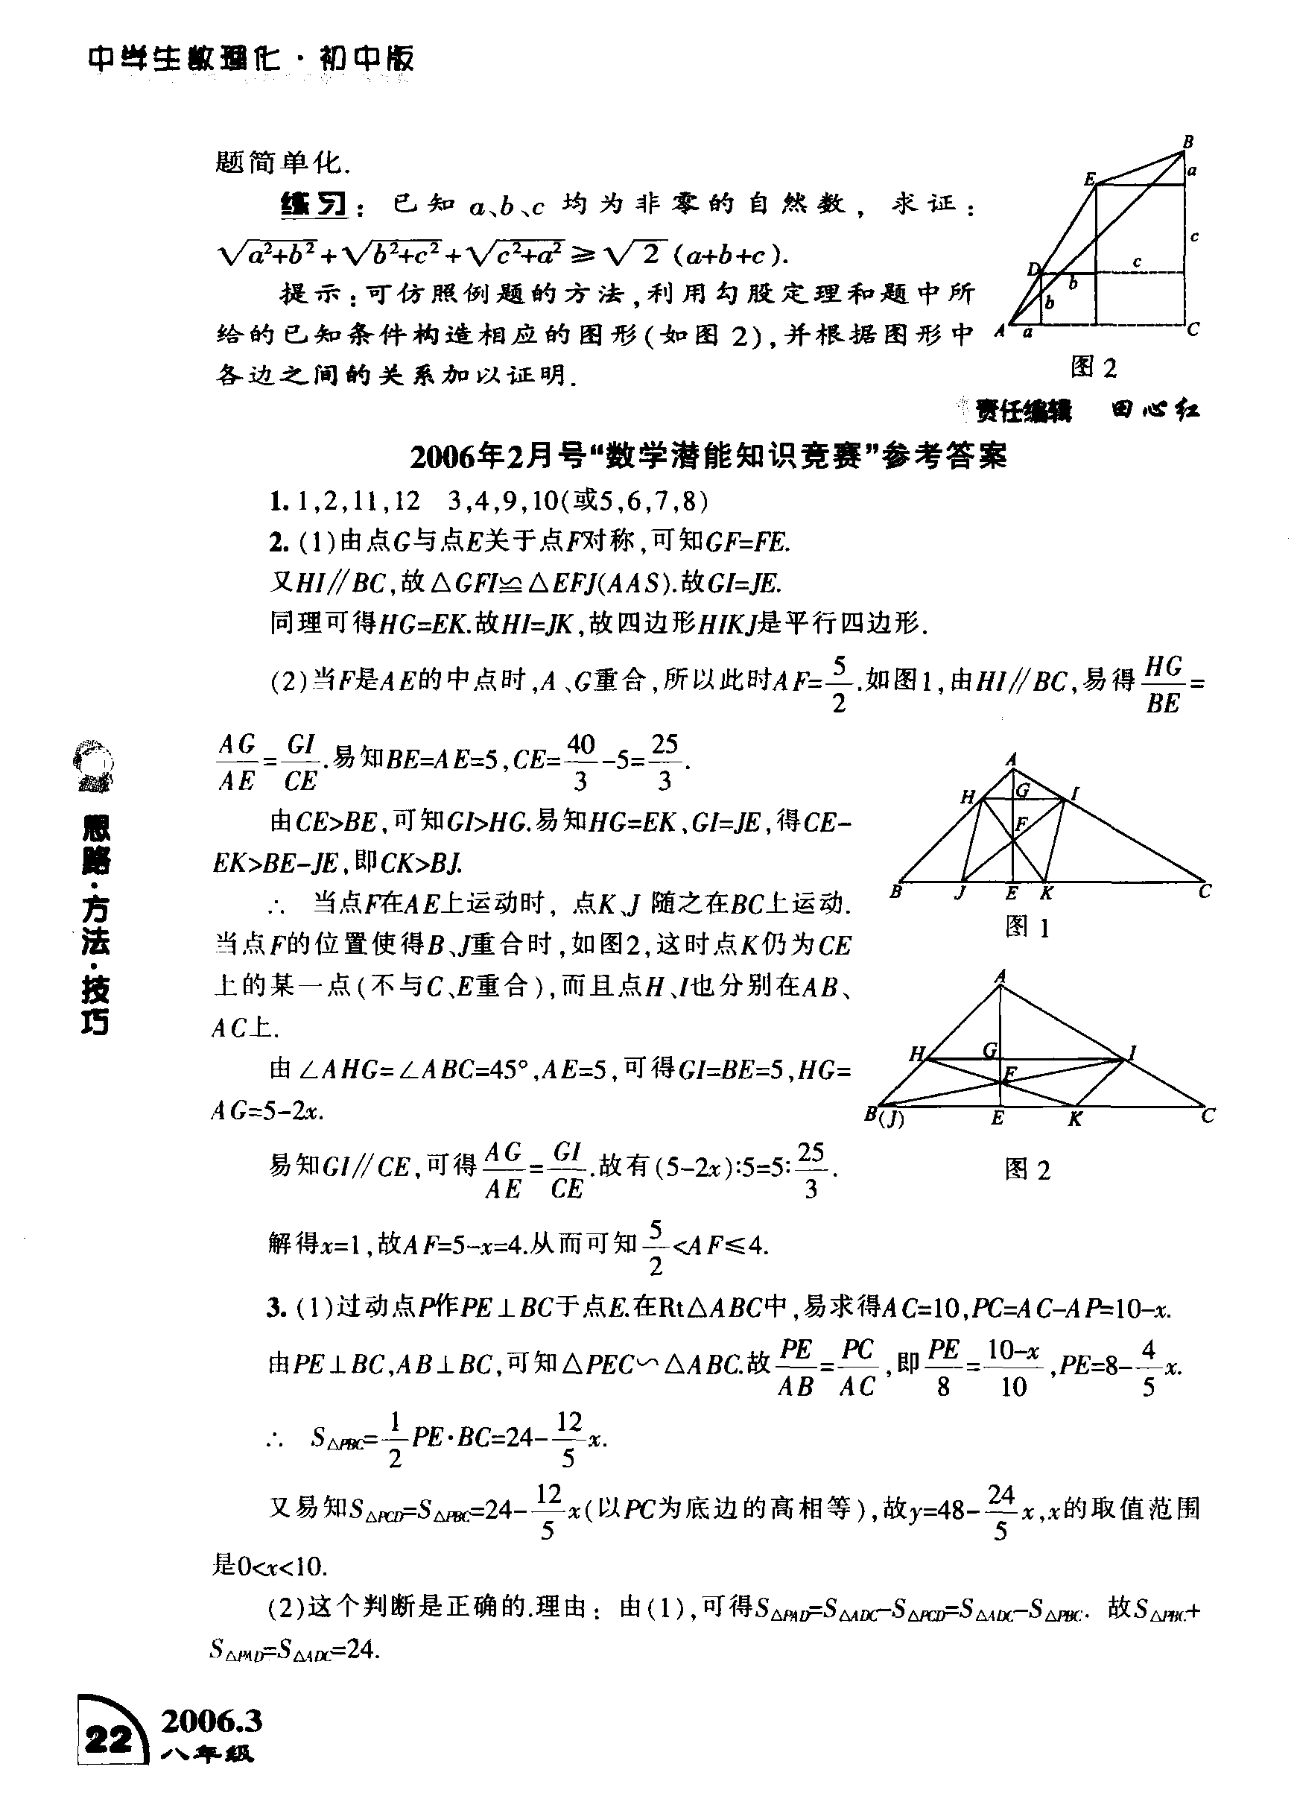

杨海慧.巧用“数形结合”思想解题[J].中学生数理化·初中版,2006(3):21-22.（CN41-1098/O）

